BỘ CÂU HỎI THI KỲ III
(Từ 01/9 – 30/9/2025)

Phần 1: Câu hỏi thi trắc nghiệm
Câu 1. Xe nào phải nhường đường là đúng quy tắc giao thông?
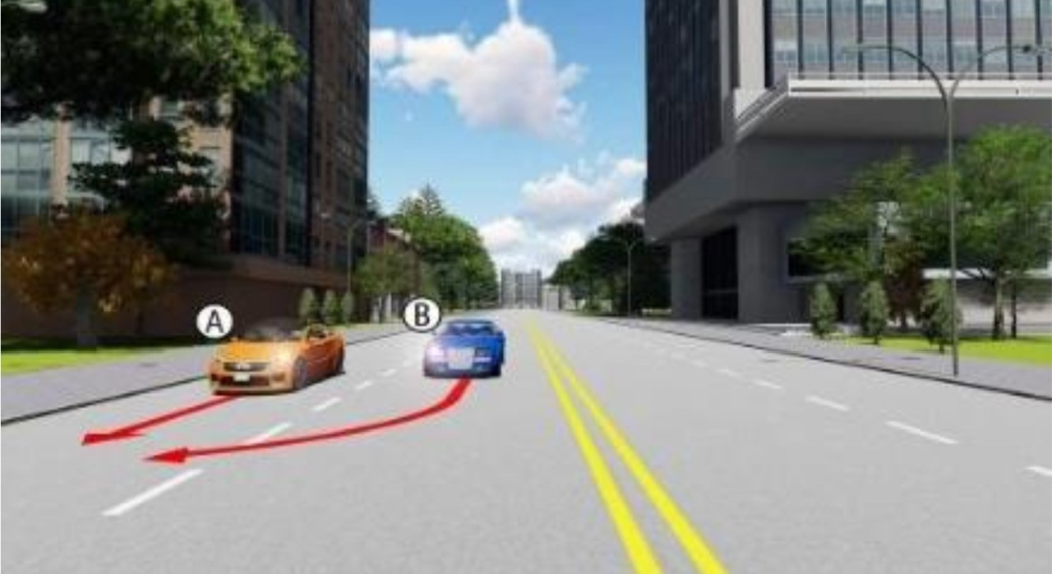
1. Xe con (A).
2. Xe con (B).
Câu 2: Trong hình dưới, những xe nào vi phạm quy tắc giao thông?
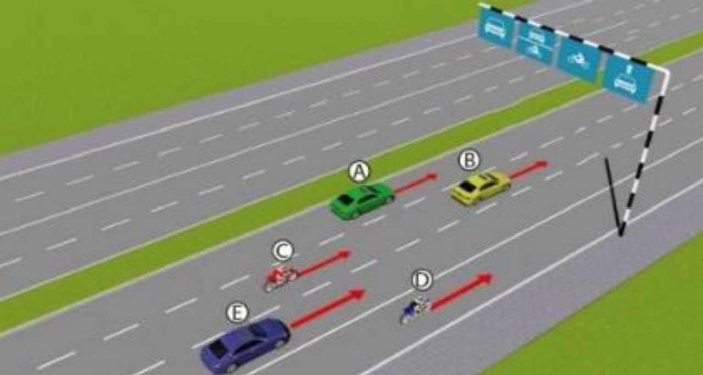

1. Xe con (B), xe mô tô (C).
2. Xe con (A), xe mô tô (C).
3. Xe con (E), xe mô tô (D).
Câu 3: Khi gặp xe ngược chiều bật đèn pha trong tình huống dưới dây, bạn
xử lý như thế nào?
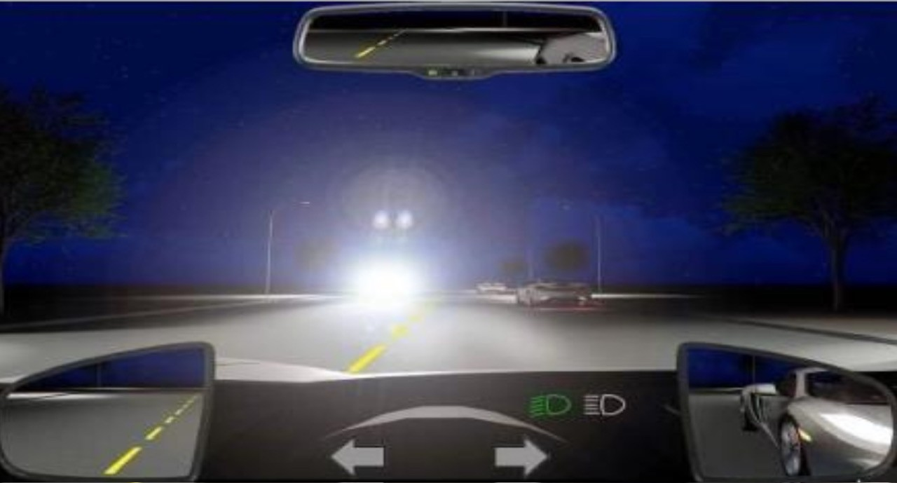

1. Bật đèn chiếu xa, tăng tốc độ vượt xe cùng chiều.
2. Giữ nguyên đèn chiếu gần, giảm tốc độ, đi sau xe phía trước.
3. Giữ nguyên đèn chiếu gần, tăng tốc độ vượt xe cùng chiều.
Phần 2: Câu hỏi thi giải tình huống giao thông
Câu 4: Quan sát video tình huống vi phạm giao thông dưới đây. Theo ông/bà (anh/chị), lái xe ô tô vi phạm những lỗi gì? Hình thức xử lý? (1đ)
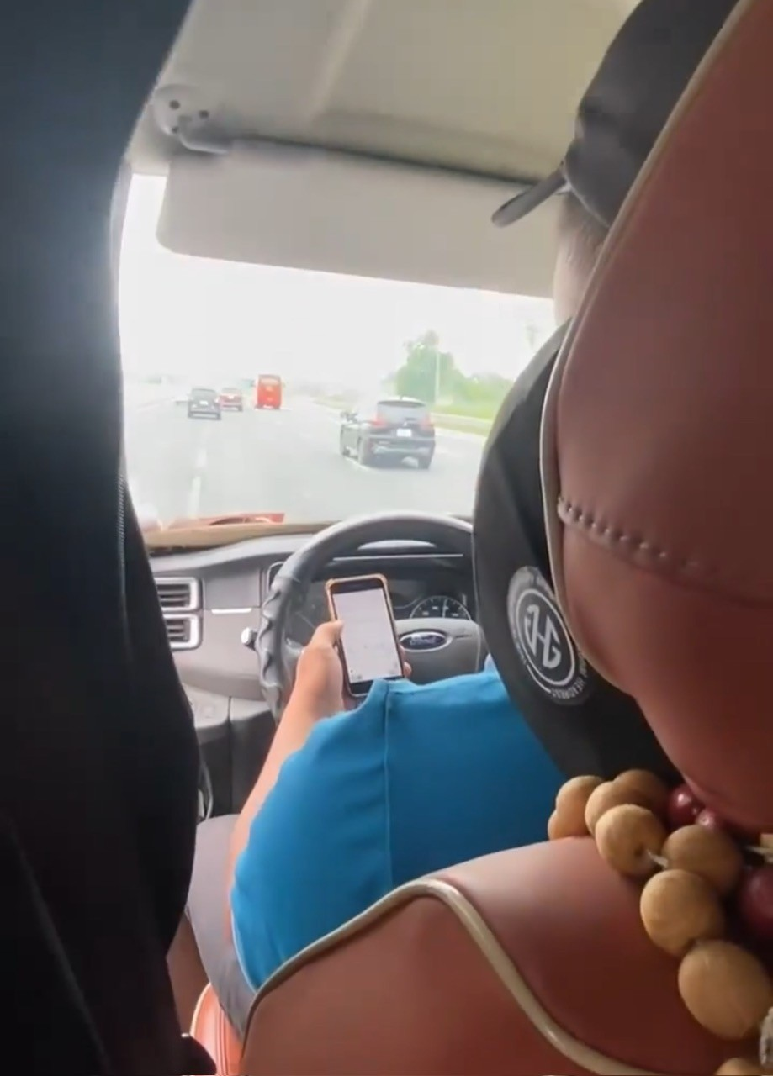
Câu 5: Quan sát video tình huống vi phạm giao thông dưới đây. Theo ông/bà (anh/chị), phương tiện nào vi phạm? Những lỗi vi phạm? Hình thức xử lý?(1đ)
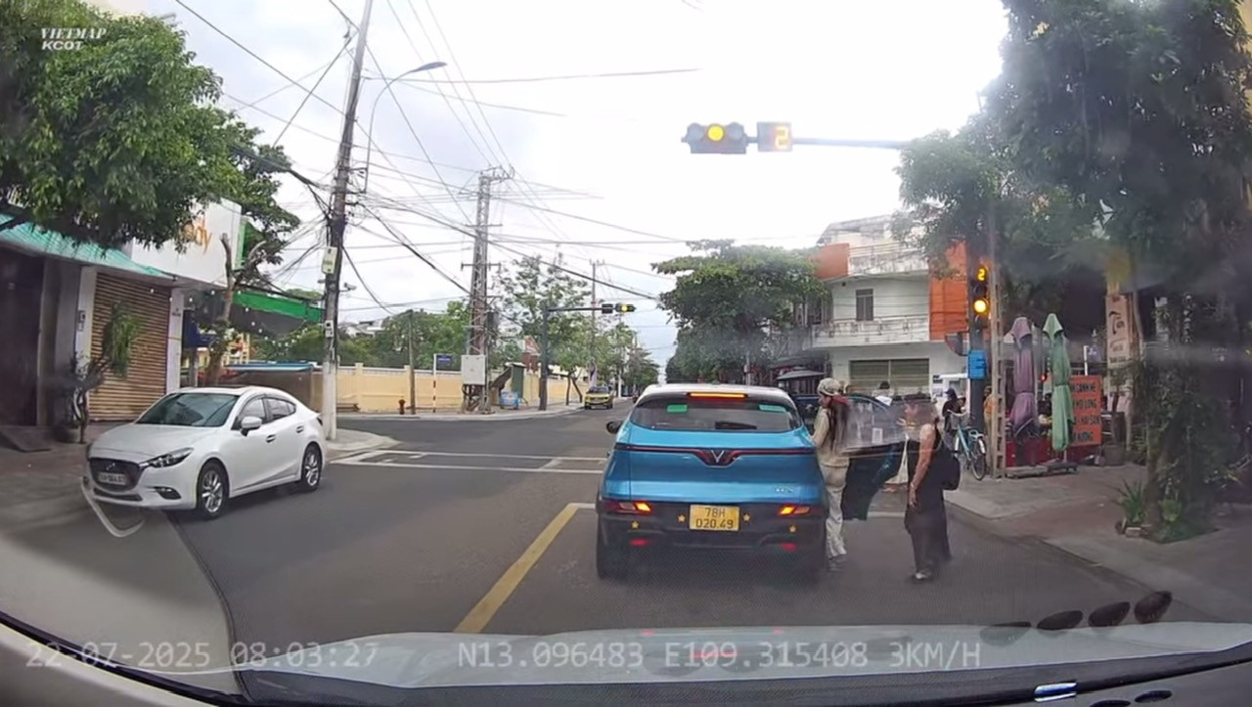
Câu 6: Quan sát video tình huống tai nạn giao thông dưới đây. Hãy xác định lỗi của người điều khiển các phương tiện liên quan? Hình thức xử lý? (2đ)
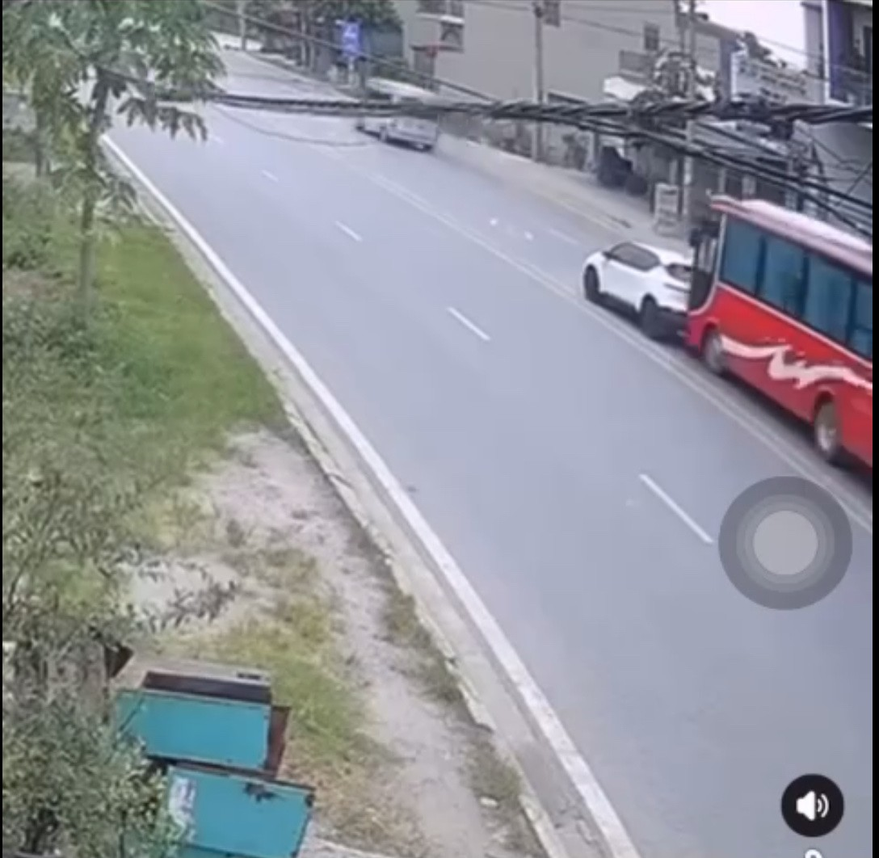
Câu 7: Quan sát video tình huống tai nạn giao thông dưới đây. Hãy xác định lỗi của người điều khiển các phương tiện liên quan? Hình thức xử lý? (2đ)
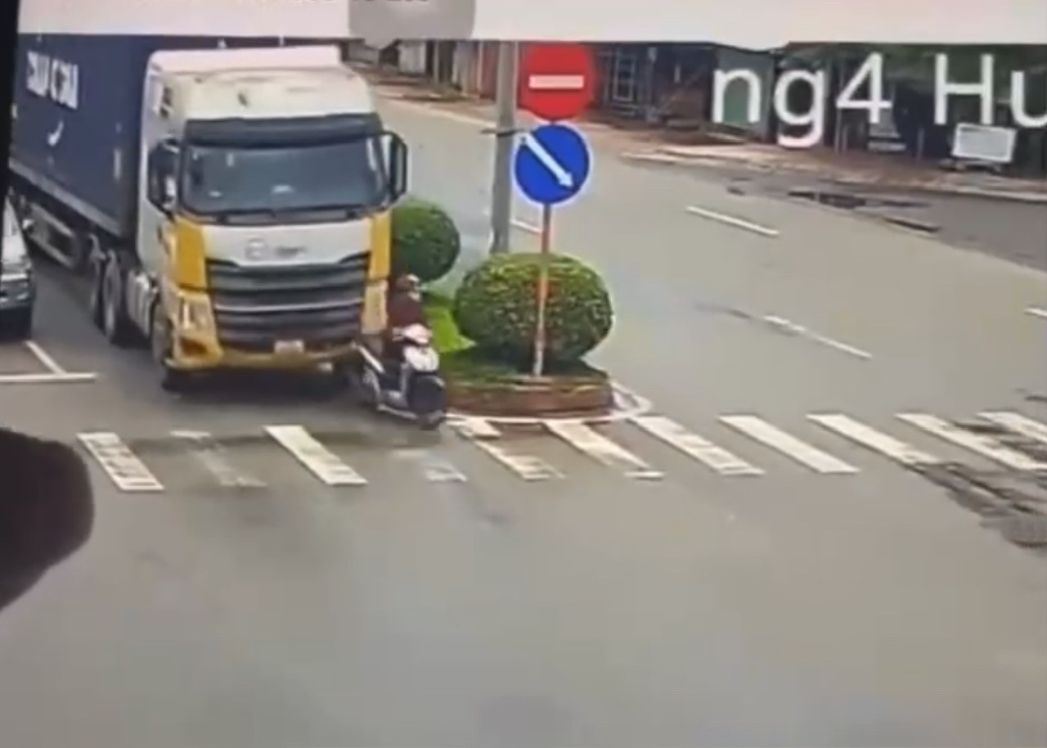

Phần 3: Câu hỏi thi đề xuất giải pháp bảo đảm trật tự, an toàn giao thông
Câu 8: Ông/bà (anh/chị) hãy đề xuất các giải pháp phòng ngừa tai nạn giao thông và các hành vi vi phạm cụ thể trong các video trên (bài viết không quá 1000 từ). (4đ)

